李福清教授讲座：民间文学的研究方法
2011年6月3日下午13:30-15:00，由东南亚系主办的“东南亚研究沙龙”系列讲座之“民间文学的研究方法”在北京大学外文楼206会议室举办，主讲人为当代世界著名的汉学家李福清教授。讲座由裴晓睿老师主持，东南亚系的教师、部分研究生和本科生、以及一些外院系的同学参加了此次讲座活动。
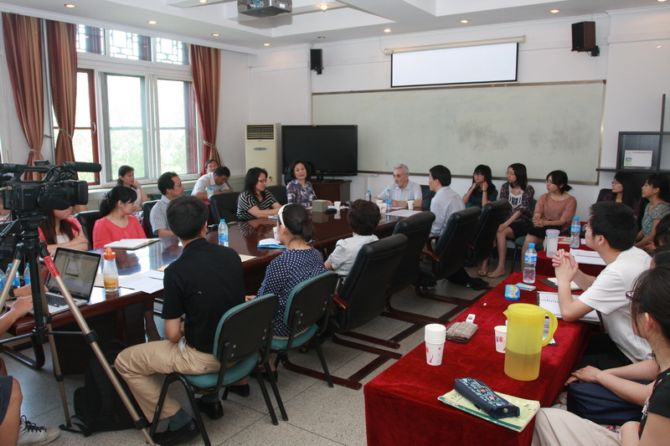
首先由东南亚系的副系主任罗杰老师简要介绍了一下李福清教授的履历。俄罗斯科学院院士，教授，高级研究员，语文学博士。1950进入列宁格勒大学东方系中国语文科学中文、中国文学。1955年大学毕业，到苏联科学院（今俄罗斯联邦科学院）高尔基世界文学研究所，任亚非文学研究组主任。长期专注于民间文学、民俗文化研究，尤其是中国、东亚地区的民间文学，是当代世界知名的汉学家。从1952年起在俄罗斯，中国，德国等国发表了250多部著作。1987 年当选为苏联科学院通讯院士；1990年获得苏联国家奖 （中国神话研究）；2003年获得中国教育部中国语言文化友谊奖（全世界仅颁发给六位汉学家）；2006年在莫斯科人文大学东方文化研究所兼任教授；2007年获得中国作协翻译研究中国文学奖；2008年当选为俄罗斯科学院院士（俄罗斯在文学领域仅有5位院士）；2010年获得温家宝总理颁发的中国语言文化贡献奖。
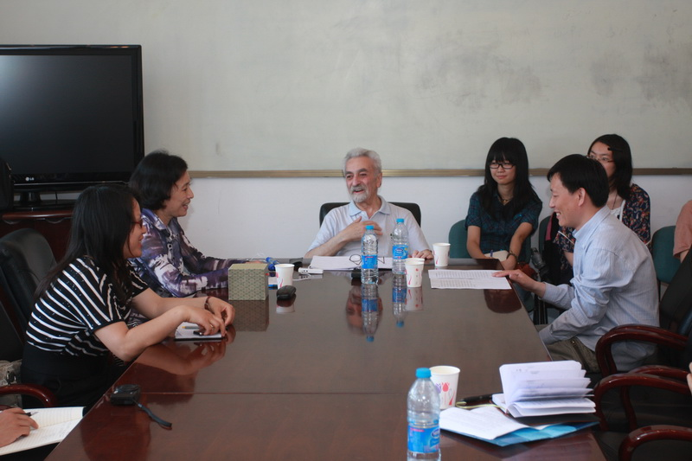
李福清教授在开始正式讲座内容之前，首先跟大家分享了一下他自己对中国民间文学感兴趣的原因，那就是在中国甘肃考察期间当地人教他语言的独特方法，以及他们的民间故事和民歌等给李教授留下了不可磨灭的印象，即兴趣来源于生活，而非来源于书本。众所周知，民间文学包括神话、传说、民间故事等。在此，李教授重点就神话阐述了自己的一些观点和看法。
在李教授看来，除了书本上总结的以外，神话还具有如下特点：一是神话中经常会出现一个故事影响现在全人类生活的现象，如在某些民族的神话中，女人原本长胡子而男人不长胡子，后来发现一些事使得男女交换，于是现在的男人都长胡子而女人却不长；二是神话中往往会出现文化英雄的形象，如伏羲、女娲和神农；三是神话往往发生在上古时代，这是神话和传说的重要区别之一，在此，李教授指出有学者曾把《孟姜女哭长城》归类为神话的严重错误性。李教授指出，神话一般是散文形式的，但也有民歌形式的，此外，往往还与宗教仪式有密切的关系。并且神话的讲述者和讲述场所也具有特殊性，如在有些民族中，神话只有男人可以讲，女人是不可以讲的，而且必须在特定的房子里讲。从神话中可以看出上古时期人类的世界观、宇宙观和宗教观等等。
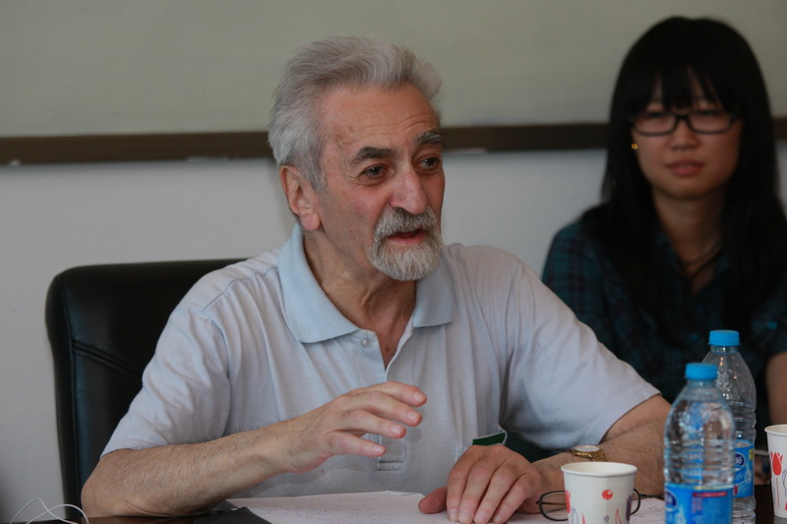
此外李教授还指出，在研究一个神话或者故事之前首先要弄清楚这个神话或者故事是从哪里来的。如他在蒙古看到的《钟国母》其实原本是中文的，后来从中文翻译成了满文，又从满文翻译成了蒙文，不过可惜的是中文本和满文本都已经遗失了。在结束讲座之前，李教授还在研究材料和文献方面给大家提出了指导和建议，并认真回答了东南亚系越南语老师提出的问题。
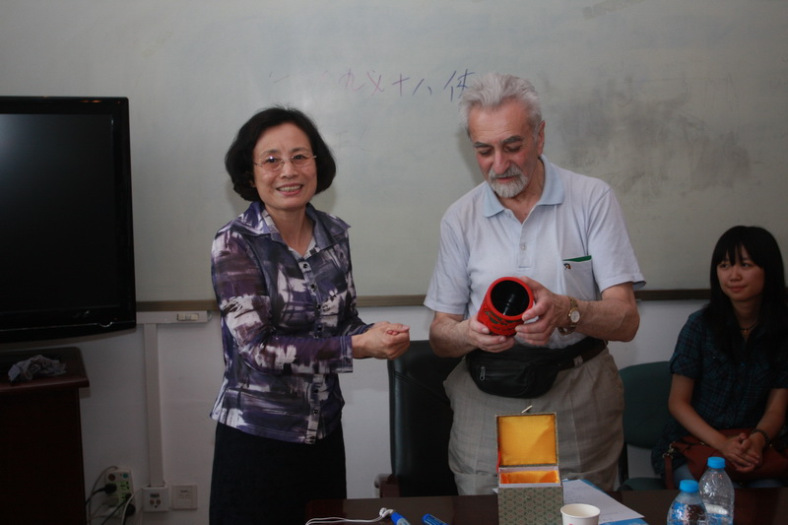
最后，裴晓睿老师做了简要总结，讲座在各位师生热烈的掌声中圆满结束。

